Silentboard GKF 12,5 mm 625 mm Sonder. H R A K
Knauf Gips

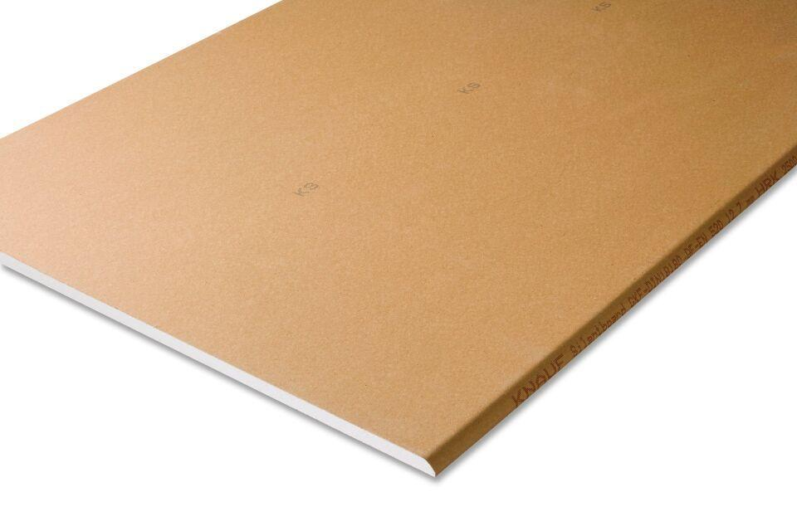Eigenschaften
GTIN:
4003982287960
HAN:
00413368
Produkt
Bauplatte
Typ DIN EN 520
Typ DF
Höhe (mm)
12,50
Bauform
Bauplatte
Beschichtung
unbeschichtet

